Сказка «Веселый язычок»
Жил-был Веселый Язычок. У него был домик. Домик - рот, губы -дверь. Но, кроме одной дверки, у этого домика есть вторая дверка. (Улыбаемся, и показывает ребенку зубы). Как называется эта дверка? Зубы. Но чтобы увидеть вторую дверку, надо научиться правильно открывать первую дверку. (Улыбаемся, показывая верхние и нижние зубы).
Однажды захотелось Веселому Язычку посмотреть на солнышко и подышать свежим воздухом. Сначала открылась первая дверка (приоткрываем губы и предлагаем ребенку сделать то же самое), а затем и вторая. И Язычок высунулся, но не весь, а только кончик. Показался Язычок и спрятался - холодно на улице, лето прошло.
Наш Язычок очень веселый, он любит веселиться, прыгать. Да так прыгать, чтобы доставать до потолка и щелкать. (Обращаем внимание ребенка, что потолок — это небо. Просим погладить небо языком).
На следующий день Язычок решил еще раз проверить, не стало ли теплее. Когда все дверки были открыты, Язычок выглянул, посмотрел влево, вправо, вверх, вниз и почувствовав, что стало холоднее, ушел в свой домик. Сначала закрылась одна дверка, а затем вторая. Вот и вся сказка, про Веселый Язычок.

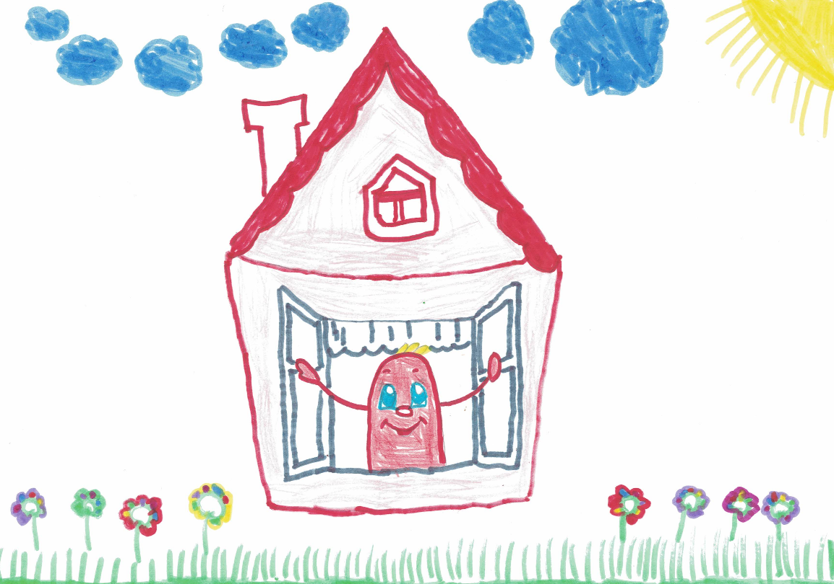

Автор – составитель: Кобзева Валя

